**ПРОЕКТ**

**АДМИНИСТРАЦИЯ**

**СВЕТЛОПОЛЯНСКОГО СЕЛЬСОВЕТА**

**БОЛОТНИНСКОГО РАЙОНА НОВОСИБИРСКОЙ ОБЛАСТИ**

**ПОСТАНОВЛЕНИЕ**

от ___.___.2014 № ___

**Об утверждении схемы теплоснабжения**

**Светлополянского сельсовета Болотнинского района**

**Новосибирской области**

В соответствии с Федеральным законом от 06.10.2003 № 131-ФЗ «Об общих принципах организации местного самоуправления в Российской Федерации», Федеральным законом от 27.07.2010 №190-ФЗ «О теплоснабжении», Постановлением Правительства РФ от 22.02.2012 №154 «О требованиях к схемам теплоснабжения, порядку их разработки и утверждения», Уставом Светлополянского сельсовета Болотнинского района Новосибирской области, результатам публичных слушаний по проекту схемы теплоснабжения Светлополянского сельсовета Болотнинского района Новосибирской области от 05.08.2014 года, п о с т а н о в л я ю:

1.Утвердить схему теплоснабжения Светлополянского сельсовета Болотнинского района Новосибирской области.

2. Опубликоватьнастоящее постановление в периодическом печатном издании «Бюллетень» и разместить на официальном сайте администрации Светлополянского сельсовета Болотнинского района Новосибирской области.

3. Постановление вступает в силу с момента официального опубликования.

4. Контроль за исполнением настоящего постановления оставляю за собой.

Глава Светлополянского сельсовета Болотнинского района Д.Г.Андресян Новосибирской области

Приложение к постановлению администрации Светлополянского сельсовета Болотнинского района Новосибирской области от ___.___.2014 г. № ___

**Заказчик**:

Администрация Светлополянского сельсовета Болотнинского района Новосибирской области.

Юридический адрес: 633331, Новосибирская область, Болотнинский район, село Светлая Поляна, переулок Центральный, д. 4

Фактический адрес: 633331, Новосибирская область, Болотнинский район, село Светлая Поляна, переулок Центральный, д. 4

**Разработчик:**

Администрация Светлополянского сельсовета Болотнинского района Новосибирской области.

**СХЕМА ТЕПЛОСНАБЖЕНИЯ**

**СВЕТЛОПОЛЯНСКОГО СЕЛЬСОВЕТА БОЛОТНИНСКОГО РАЙОНА НОВОСИБИРСКОЙ ОБЛАСТИ**

**ВВЕДЕНИЕ**

Основанием для разработки схемы теплоснабжения Светлополянского сельсовета Болотнинского района Новосибирской области (далее – поселения) является:

- Федеральный закон от 27.07.2010 года №190-ФЗ «О теплоснабжении»;

- Постановление Правительства РФ от 22 февраля 2012 года № 154 «О требованиях к схемам теплоснабжения, порядку их разработки и утверждения»;

- Программа комплексного развития систем коммунальной инфраструктуры муниципального образования;

- Генеральный план поселения.

- техническое задание, утвержденное Постановлением администрации поселения.

Разработанная схема теплоснабжения поселениявключает в себя:

1. Цели и задачи разработки схемы теплоснабжения

2. Общую характеристику поселения.

3. Графическую часть:

3.1. План поселенияс указанием тепловых нагрузок и нанесением источников тепловой энергии с магистральными тепловыми сетями по существующему состоянию.

3.2. Перечень присоединённых объектов.

4.Существующее положение в сфере производства, передачи и потребления тепловой энергии для целей теплоснабжения с. Светлая Поляна и д. Новая Чебула

4.1.Информация о ресурсоснабжающей организации.

4.2. Структура тепловых сетей.

4.3.Параметры тепловой сети.

5. Процедуры диагностики состояния тепловых сетей.

6. Предложения реконструкции и технического перевооружения тепловых сетей.

7. Перспективное потребление тепловой мощности и тепловой энергии на цели теплоснабжения в административных границах поселения.

**1. ПАСПОРТ СХЕМЫ**

**Наименование**

Схема теплоснабжения Светлополянского сельсовета Болотнинского района Новосибирской области на 2014 – 2027 годы.

**Инициатор проекта (муниципальный заказчик)** Администрация Светлополянского сельсовета Болотнинского района Новосибирской области.

**Местонахождение проекта** Россия, Новосибирская область, Болотнинский район, с.Светлая Поляна, переулок Центральный, д.4.

**Нормативно-правовая база для разработки схемы**

- Федеральный закон от 30 декабря 2004 года № 210-ФЗ «Об основах регулирования тарифов организаций коммунального комплекса»;

- Федеральный закон от 27.07.2010 года №190-ФЗ «О теплоснабжении»;

- Приказ Министерства регионального развития Российской Федерации от 06 мая 2011 года № 204 «О разработке программ комплексного развития систем коммунальной инфраструктуры муниципальных образований»;

- Правил определения и предоставления технических условий подключения объекта капитального строительства к сетям инженерно-технического обеспечения, утвержденных постановлением Правительства РФ от 13.02.2006г. № 83.

**Цели и задачи разработки схемы теплоснабжения**

Схема теплоснабжения [поселения](http://ru.wikipedia.org/wiki/%D0%9F%D0%BE%D1%81%D0%B5%D0%BB%D0%B5%D0%BD%D0%B8%D0%B5)  разрабатывается в целях удовлетворения спроса на тепловую энергию (мощность) и теплоноситель, обеспечения надежного теплоснабжения наиболее экономичным способом при минимальном воздействии на окружающую среду, а также экономического стимулирования развития систем теплоснабжения и внедрения энергосберегающих технологий.

Схема теплоснабжения поселения представляет документ, в котором обосновывается необходимость и экономическая целесообразность проектирования и строительства новых, расширения и реконструкции существующих источников тепловой энергии и тепловых сетей, средств их эксплуатации и управления с целью обеспечения энергетической безопасности, развития экономики поселения и надежности теплоснабжения потребителей.

Основными задачами при разработке схемы теплоснабжения поселения на период до 2027 г. являются:

1. Обследование системы теплоснабжения и анализ существующей ситуации в теплоснабжении поселения.
2. Выявление дефицита тепловой мощности и формирование вариантов развития системы теплоснабжения для ликвидации данного дефицита.
3. Выбор оптимального варианта развития теплоснабжения и основные рекомендации по развитию системы теплоснабжения поселения до 2027года.

Теплоснабжающая организация определяется схемой теплоснабжения.

Мероприятия по развитию системы теплоснабжения, предусмотренные настоящей схемой, включаются в [инвестиционную программу](http://ru.wikipedia.org/wiki/%D0%98%D0%BD%D0%B2%D0%B5%D1%81%D1%82%D0%B8%D1%86%D0%B8%D0%B8) теплоснабжающей организации и, как следствие, могут быть включены в соответствующий [тариф](http://ru.wikipedia.org/wiki/%D0%A2%D0%B0%D1%80%D0%B8%D1%84) организации [коммунального комплекса](http://ru.wikipedia.org/wiki/%D0%9A%D0%BE%D0%BC%D0%BC%D1%83%D0%BD%D0%B0%D0%BB%D1%8C%D0%BD%D0%BE%D0%B5_%D1%85%D0%BE%D0%B7%D1%8F%D0%B9%D1%81%D1%82%D0%B2%D0%BE).

**Способ достижения цели:**

- реконструкция существующей магистральной сети теплоснабжения;

- модернизация объектов инженерной инфраструктуры путем внедрения ресурсо- и энергосберегающих технологий;

- установка приборов учета;

-обеспечение подключения вновь строящихся (реконструируемых) объектов недвижимости к системе теплоснабжения с гарантированным объемом заявленных мощностей в конкретной точке на существующем трубопроводе необходимого диаметра.

**Сроки и этапы реализации схемы теплоснабжения**

Схемы будут реализованы в период с 2014 по 2027 годы. Реализация схемы теплоснабжения в один этап:

- реконструкция существующей сети теплоснабжения с. Светлая Поляна и д. Новая Чебула

- модернизация объектов инженерной инфраструктуры путем внедрения ресурсо- и энергосберегающих технологий;

- установка приборов учета.

**Финансовые ресурсы, необходимые для реализации схемы теплоснабжения**

Финансирование мероприятий планируется проводить за счет участия в областных и федеральных целевых программах и получаемой прибыли от оказания услуг по теплоснабжению, в части установления надбавки к ценам (тарифам) для потребителей, платы за подключение к инженерным системам теплоснабжения, а также и за счет средств внебюджетных источников.

**2. Общая характеристика поселения**

1. В соответствии с Законом Новосибирской области от 02.06.2004 № 200-ОЗ «О статусе и границах муниципальных образований Новосибирской области» Светлополянское сельское поселение наделено статусом муниципального образования и входит в состав территории Болотнинского муниципального района Новосибирской области. Этим же законом установлены границы территорий муниципального образования - Светлополянского сельсовета Болотнинского района Новосибирской области.
2. Общая площадь земель поселения в административных границах составляет 21 514 га.
3. Территория поселения – равнина. Все леса относятся к лесам 1:2:3 группы.
4. Климат – резко-континентальный. Зима суровая, с резкими перепадами дневной и ночной температур.
5. Муниципальное образование Светлополянский сельсовет Болотнинского района Новосибирской области расположено в юго- восточной части Новосибирской области.
6. Поселение граничит с муниципальным образованием Ояшинского сельсовета Болотнинского района Новосибирской области, Байкальского сельсовета Болотнинского района Новосибирской области, Новобибеевского сельсовета Болотнинского района Новосибирской области, Егоровского сельсовета Болотнинского района Новосибирской области и с Тогучинским районом

На 1 января 2014 года в населённых пунктах поселения проживает 1701 человек.

Общая площадь жилого фонда на территории поселения составляет 33 436,3 м2. Жилой фонд на территории населенных пунктов поселения - одноэтажными, на 1–2–3 семьи с приусадебными участками. Все дома обеспечены энергоснабжением, отопление в домах печное, газоснабжение осуществляется путем приобретения сжиженного газа в баллонах.

На территории поселения расположено 6 населенных пунктов: с. Светлая Поляна, д. Горн, с. Таганай, д. Новая Чебула, п. Сибиряк, п. Зелёная Горка.

**Село Светлая Поляна** является административным центром поселения,расположено в 40 км от центра города Болотное.Проживают 891человек , из них трудоспособного возраста 466 человек, 187 человек пенсионеры по возрасту, детей до 18 лет – 218 человек, в том числе 82 ребёнка дошкольного возраста.

На территории поселения находятся:

- средняя образовательная школа – с. Светлая Поляна;

- детский сад - в с. Светлая Поляна; - дом «Милосердия» - с. Светлая Поляна; - почтовое отделение связи с. Светлая Поляна,

- 4 магазина

- библиотека

- дом культуры

**Деревня Горн** расположена в 33 км от административного центра Проживает 111 человек, из них трудоспособного возраста 61 человек, 16 человек пенсионеры по возрасту, детей до 18 лет – 31 человек, в том числе 15 детей дошкольного возраста.

На территории поселения находятся:

- 1 магазин;

**Посёлок Сибиряк** расположено в 50 км от центра города Болотное.Проживают 177 человек , из них трудоспособного возраста 106 человек, 33 человека пенсионеры по возрасту, детей до 18 лет – 35 человек, в том числе 9 детей дошкольного возраста.

На территории поселения находятся:

- 1 магазин

- библиотека

**Посёлок Зелёная Горка** расположено в 47 км. Проживают 27 человек , из них трудоспособного возраста 23 человека, 1 человек пенсионер по возрасту, детей до 18 лет – 3 человека, в том числе 1 ребёнок дошкольного возраста.

**Село Таганай** расположено в 34 км от центра города Болотное.Проживают 199 человек , из них трудоспособного возраста 112 человек, 48 человека пенсионеры по возрасту, детей до 18 лет – 37 человек, в том числе 9 детей дошкольного возраста.

На территории поселения находятся:

- 1 магазин

**Деревня Новая Чебула** расположено в 33 км от центра города Болотное.Проживают 296человек , из них трудоспособного возраста 169 человек, 74 человека пенсионеры по возрасту, детей до 18 лет – 50 человек, в том числе 12 ребёнка дошкольного возраста.

На территории поселения находятся:

- средняя образовательная школа д.Новая Чебула;

- почтовое отделение связи д. Новая Чебула,

- 1 магазин

- библиотека

**Перечень объектов (с. Светлая Поляна), подключенных к тепловым сетям**

1. Котельная.
2. МКОУ «Светлополянская СОШ»
3. МКУК «Светлополянский центр культуры и досуга» с. Светлая Поляна
4. Почтовое отделение связи.
5. Больница

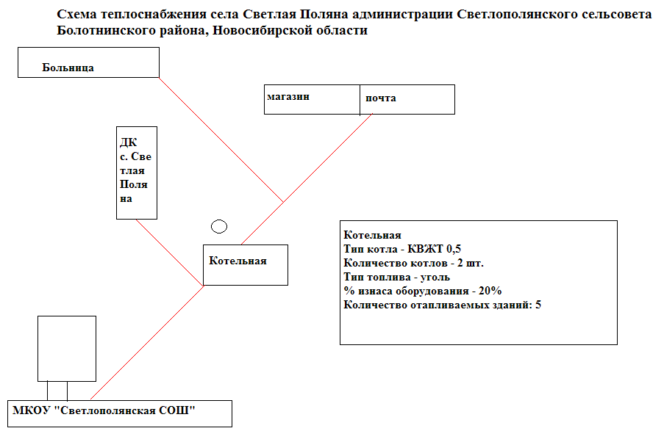

**Перечень объектов (д. Новая Чебула), подключенных к тепловым сетям**

1. Котельная
2. МКОУ «Таганаевская СОШ»

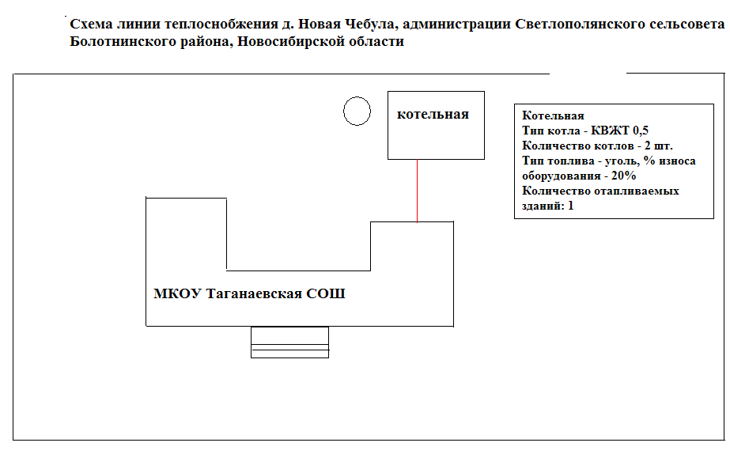

**3. Существующее положение в сфере производства, передачи и потребления тепловой энергии для целей теплоснабжения с. Светлая Поляна и д. Новая Чебула.**

1. Ресурсоснабжающей организацией с. Светлая Поляна и д. Новая Чебула является МКП «Тепло», на территории с.Светлая Поляна одна котельная и д. Новая Чебула одна котельная . Предписаний надзорных органов по запрещению эксплуатации тепловых сетей у предприятия нет. Потребителями тепловой энергии в системе теплоснабжения являются здания нежилого фонда, учреждения образования, здравоохранения, культуры .

В котельных установлено:

- 2 водогрейных котла: КВЖТ-0,8, теплопроизводительность 0,93 мВт (0,8 Гкал/час) и КВр-047, производительность 0,47 мВт.;

- 4 центробежных насоса мощностью 7,0 и 3,0 кВт в работе и 2 в резерве;

- резервный источник выработки электроэнергии.

Имеются устройства, предохраняющие котлы и трубопроводы от повышения давления внутри них сверх установленного на котельной.

1. Структура тепловой сети – двухтрубная закрытая без ЦТП не содержащих подготовительных установок горячего водоснабжения (ГВС). Присоединенная нагрузка 0,7 Гкал/час - с. Светлая Поляна и присоединённая нагрузка 0,5 Гкал/час – д.Новая Чебула максимально возможная нагрузка на сеть 1,2 Гкл\час.

3. Параметры тепловой сети:

|  |  |  |  |  |  |  |
| --- | --- | --- | --- | --- | --- | --- |
| Наименование участка | Наружный диаметр трубопроводов на участке Dн, *м* | Длина участка (в двухтрубном исчислении),м | Теплоизоляционный материал | Тип прокладки | Год ввода в эксплуатацию (перекладки) | Средняя глубина заложения до оси трубопроводов на участке Н, м |
| 1 | 2 | 3 | 4 | 5 | 6 | 7 |
| Котельная | 0,110 | 889 | Стекловата | канальная | 1978 | 1,2 |

4. Запорно-регулирующая арматура на тепловых сетях представлена фланцевыми задвижками из чугуна в количестве – 5 шт. (D=110 мм), вентилями из стали в количестве – 5 шт. (D=110 мм).

5. На тепловых сетях тепловые камеры и павильоны отсутствуют, в местах установки запорной арматура установлены тепловые колодцы.

6. Температурный график определяет режим работы тепловых сетей. По данным температурного графика определяется температура подающей и обратной воды в тепловых сетях, а также в абонентском вводе в зависимости от наружной температуры.

|  |  |  |
| --- | --- | --- |
| **График качественного регулирования температуры воды в системах отопления при различных расчетных и текущих температурах наружного воздуха** | | |
|  |  |  |
| Температура наружного воздуха, °с | Температура, t°C | |
| подающей линии | обратной линии |
| 10 | 36,1 | 31,7 |
| 9 | 38,0 | 33,0 |
| 8 | 39,7 | 34,3 |
| 7 | 41,5 | 35,5 |
| 6 | 43,3 | 36,7 |
| 5 | 45,0 | 37,9 |
| 4 | 46,7 | 39,1 |
| 3 | 48,4 | 40,2 |
| 2 | 50,1 | 41,4 |
| 1 | 51,7 | 42,5 |
| 0 | 53,3 | 43,6 |
| -1 | 55,0 | 44,6 |
| -2 | 56,6 | 45,7 |
| -3 | 58,2 | 46,7 |
| -4 | 59,7 | 47,8 |
| -5 | 61,3 | 48,8 |
| -6 | 62,8 | 49,8 |
| -7 | 64,4 | 50,8 |
| -8 | 65,9 | 51,8 |
| -9 | 67,5 | 52,8 |
| -10 | 69,0 | 53,8 |
| -11 | 70,4 | 54,7 |
| -12 | 72,0 | 55,7 |
| -13 | 73,5 | 56,6 |
| -14 | 75,3 | 57,8 |
| -15 | 76,4 | 58,5 |
| -16 | 77,9 | 59,4 |
| -17 | 79,4 | 60,4 |
| -18 | 80,8 | 61,2 |
| -19 | 82,2 | 62,1 |
| -20 | 83,7 | 63,0 |
| -21 | 85,1 | 63,9 |
| -22 | 86,6 | 64,8 |
| -23 | 88,0 | 65,5 |
| -24 | 89,4 | 66,6 |
| -25 | 90,8 | 67,4 |
| -26 | 92,2 | 68,3 |
| -27 | 93,6 | 69,1 |
| -28 | 95,0 | 70,0 |

7. При гидравлическом расчете решаются следующие задачи: 1) определение диаметров трубопроводов; 2) определение падения давления-напора; 3) определение действующих напоров в различных точках сети; 4) определение допустимых давлений в трубопроводах при различных режимах работы и состояниях теплосети. При проектировании и в эксплуатационной практике для учета взаимного влияния геодезического профиля района, высоты абонентских систем, действующих напоров в тепловой сети широко пользуются пьезометрическими графиками. Однако при приеме-передаче котельной данная документация не была передана.

8. За последние 5 лет в течение отопительного сезона отказы тепловых сетей (порывы) принадлежащих котельной не происходили.

**4. Процедуры диагностики состояния тепловых сетей:**

* *Метод акустической эмиссии.* Метод, прове­ренный в мировой практике и позволяющий точ­но определять местоположение дефектов стального трубопровода, находящегося под из­меняемым давлением, но по условиям приме­нения на действующих ТС имеет ограниченную область использования.
* *Метод магнитной памяти металла.* Метод хо­рош для выявления участков с повышенным на­пряжением металла при непосредственном контакте с трубопроводом ТС. Используется там, где можно прокатывать каретку по голому металлу трубы, этим обусловлена и ограничен­ность его применения.
* *Метод наземного тепловизионного обследо­вания с помощью тепловизора.* При доступной поверхности трассы, желательно с однородным покрытием, наличием точной исполнительной документации, с применением специального программного обеспечения, может очень хоро­шо показывать состояние обследуемого участ­ка. По вышеназванным условиям применение возможно только на 10% старых прокладок. В некоторых случаях метод эффективен для поис­ка утечек.
* *Тепловая аэросъемка в ИК-диапазоне.* Ме­тод очень эффективен для планирования ре­монтов и выявления участков с повышенными тепловыми потерями. Съемку необходимо проводить весной (март-апрель) и осенью (ок­тябрь-ноябрь), когда система отопления рабо­тает, но снега на земле нет.
* *Метод акустической диагностики.* Использу­ются корреляторы усовершенствованной конст­рукции. Метод новый и пробные применения на тепловых сетях не дали однозначных резуль­татов. Но метод имеет перспективу как инфор­мационная составляющая в комплексе методов мониторинга состояния действующих тепло­проводов, он хорошо вписывается в процесс эксплуатации и конструктивные особенности прокладок ТС.
* *Опрессовка на прочность повышенным дав­лением.* Метод применялся и был разработан с целью выявления ослабленных мест трубо­провода в ремонтный период и исключения по­явления повреждений в отопительный период. Он имел долгий период освоения и внедрения, но в настоящее время в среднем стабильно по­казывает эффективность 93-94%. То есть 94% повреждений выявляется в ремонтный период и только 6% уходит на период отопления. С при­менением комплексной оперативной системы сбора и анализа данных о состоянии теплопро­водов, опрессовку стало возможным рассмат­ривать, как метод диагностики и планирования ремонтов, перекладок ТС. Соотношения разры­вов трубопроводов ТС в ремонтный и эксплуата­ционный периоды представлены в таблице.
* *Метод магнитной томографии металла теп­лопроводов с поверхности земли.* Метод имеет мало статистики и пока трудно сказать о его эф­фективности в условиях города.

В действующих условиях и с учетом финансового положения предприятие проводит работы по поддержанию надежности тепловых сетей на основании метода - опрессовка повышенным давлением.

10. Нормативы технологических потерь при передаче тепловой энергии рассчитаны согласно приказа Минэнерго от 30.12.2008г №325 «Об организации в Минэнерго РФ работы по утверждению нормативов технологических потерь при передачи тепловой энергии» и составляют 24,39 Гкал.

11. Расчет тепловых потерь в связи с отсутствием приборов учета производится на основании приказа Минэнерго от 30.12.2008г №325 «Об организации в Минэнерго РФ работы по утверждению нормативов технологических потерь при передачи тепловой энергии». Динамика изменения тепловых потерь за последние три года представлена в таблице.

|  |  |  |
| --- | --- | --- |
| Год | Объем тепловых потерь, Гкал | Удельный вес тепловых потерь в выработке, % |
| 2010 | 126,0 | 10% |
| 2011 | 126,0 | 10% |
| 2012 | 126,0 | 10 % |
| 2013 | 126,0 | 10% |

**5. Предложения реконструкции и технического перевооружения источников тепловой энергии и тепловых сетей**

Средний износ трубопроводов теплосетей в поселении составляет 70%. Для решения данной задачи необходима модернизация тепловых сетей **–** замена ветхих стальных труб теплотрасс на трубы в пенополиуретановой изоляции (далее – ППУ изоляция). Всего в поселении протяженность тепловых сетей в двухтрубном исчислении составляет 1,55 км. Изношенность стальных труб является причиной недопоставки тепла потребителям.

Средний износ котлоагрегатов в котельной с.Светлая Поляна составляет 80%, д. Новая Чебула составляет 30%.

Принятие Инвестиционной программы позволит решить указанные проблемы, обеспечить потребителей качественными услугами теплоснабжения, разработать схему постепенной замены стальных труб и осуществить замену ветхих теплотрасс на трубы в пенополиуретановой изоляции.

До 2027 года в рамках комплексной программы развития коммунальной инфраструктуры поселения планируется замена ветхих стальных труб теплотрасс на трубы в пенополиуретановой изоляции.

**6. Перспективное потребление тепловой мощности и тепловой энергии на цели теплоснабжения в административных границах поселения**

Численность населения в поселении ежегодно сокращается, поэтому нет перспектив строительства многоквартирного жилищного фонда и социальной инфраструктуры. Застройщики индивидуального жилищного фонда использует печное отопление. В связи с этим потребностей в строительстве новых тепловых сетей, с целью обеспечения приростов тепловой нагрузки в существующих зонах действия источников теплоснабжения, приросте тепловой нагрузки для целей отопления нет.